АДМИНИСТРАЦИЯ ГОРОДА ПЕРМИ

ПОСТАНОВЛЕНИЕ

от 26 октября 2018 г. N 835

ОБ УТВЕРЖДЕНИИ ПОЛОЖЕНИЯ О БЛАГОДАРНОСТИ АДМИНИСТРАЦИИ

ГОРОДА ПЕРМИ И ПОЛОЖЕНИЯ О БЛАГОДАРНОСТИ ФУНКЦИОНАЛЬНОГО

И ТЕРРИТОРИАЛЬНОГО ОРГАНА АДМИНИСТРАЦИИ ГОРОДА ПЕРМИ

|  |  |  |  |
| --- | --- | --- | --- |
|  |  | Список изменяющих документов  (в ред. Постановлений Администрации г. Перми от 29.12.2021 [N 1254](consultantplus://offline/ref=0174B6195048AD9E79B9268932DA10A4E8527A2C047239148EA112552BEB72321D986864F48293645EF218B8F91C748F9FA9B8FFCD831B673FBEB8D7I0h7H),  от 02.09.2022 [N 737](consultantplus://offline/ref=0174B6195048AD9E79B9268932DA10A4E8527A2C0473381983A412552BEB72321D986864F48293645EF218B8F91C748F9FA9B8FFCD831B673FBEB8D7I0h7H), от 14.07.2023 [N 600](consultantplus://offline/ref=0174B6195048AD9E79B9268932DA10A4E8527A2C047C3B1C83A512552BEB72321D986864F48293645EF218B8F91C748F9FA9B8FFCD831B673FBEB8D7I0h7H)) |  |

В соответствии с [подпунктом 11 пункта 2 статьи 46](consultantplus://offline/ref=0174B6195048AD9E79B9268932DA10A4E8527A2C047C3B1B8FAF12552BEB72321D986864F48293645EF21EB0FE1C748F9FA9B8FFCD831B673FBEB8D7I0h7H) Устава города Перми администрация города Перми постановляет:

1. Утвердить прилагаемые:

1.1. Положение о благодарности администрации города Перми;

1.2. Положение о благодарности функционального и территориального органа администрации города Перми.

(п. 1.2 в ред. [Постановления](consultantplus://offline/ref=0174B6195048AD9E79B9268932DA10A4E8527A2C047C3B1C83A512552BEB72321D986864F48293645EF218B8FB1C748F9FA9B8FFCD831B673FBEB8D7I0h7H) Администрации г. Перми от 14.07.2023 N 600)

(п. 1 в ред. [Постановления](consultantplus://offline/ref=0174B6195048AD9E79B9268932DA10A4E8527A2C0473381983A412552BEB72321D986864F48293645EF218B8FA1C748F9FA9B8FFCD831B673FBEB8D7I0h7H) Администрации г. Перми от 02.09.2022 N 737)

2. Настоящее Постановление вступает в силу со дня официального размещения (опубликования) на официальном сайте муниципального образования город Пермь в информационно-телекоммуникационной сети Интернет.

3. Информационно-аналитическому управлению администрации города Перми разместить (опубликовать) настоящее Постановление на официальном сайте муниципального образования город Пермь в информационно-телекоммуникационной сети Интернет.

4. Управлению по общим вопросам администрации города Перми обеспечить опубликование настоящего Постановления в печатном средстве массовой информации "Официальный бюллетень органов местного самоуправления муниципального образования город Пермь".

5. Контроль за исполнением настоящего Постановления возложить на руководителя аппарата администрации города Перми Анисимову Е.Л.

Глава города Перми

Д.И.САМОЙЛОВ

УТВЕРЖДЕНО

Постановлением

администрации города Перми

от 26.10.2018 N 835

ПОЛОЖЕНИЕ

О БЛАГОДАРНОСТИ АДМИНИСТРАЦИИ ГОРОДА ПЕРМИ

|  |  |  |  |
| --- | --- | --- | --- |
|  |  | Список изменяющих документов  (в ред. Постановлений Администрации г. Перми от 29.12.2021 [N 1254](consultantplus://offline/ref=0174B6195048AD9E79B9268932DA10A4E8527A2C047239148EA112552BEB72321D986864F48293645EF218B8F91C748F9FA9B8FFCD831B673FBEB8D7I0h7H),  от 14.07.2023 [N 600](consultantplus://offline/ref=0174B6195048AD9E79B9268932DA10A4E8527A2C047C3B1C83A512552BEB72321D986864F48293645EF218B9FC1C748F9FA9B8FFCD831B673FBEB8D7I0h7H)) |  |

I. Общие положения

1.1. Настоящее Положение о благодарности администрации города Перми (далее - Положение) устанавливает порядок представления к поощрению и поощрения благодарностью администрации города Перми руководителями администрации города Перми.

1.2. Благодарность администрации города Перми является формой поощрения за заслуги в реализации вопросов местного значения и осуществлении иных полномочий администрации города Перми.

Поощрение благодарностью администрации города Перми может быть приурочено к профессиональным праздникам, памятным и праздничным дням, юбилейным датам.

1.3. Благодарностью администрации города Перми поощряются граждане Российской Федерации, лица без гражданства и иностранные граждане (далее - физические лица) и организации независимо от их организационно-правовой формы и формы собственности (далее - юридические лица).

1.4. Правом поощрения физических и юридических лиц благодарностью администрации города Перми наделяются первый заместитель главы администрации города Перми, заместители главы администрации города Перми, руководитель аппарата администрации города Перми, курирующие соответствующие сферы деятельности согласно распределению обязанностей (далее - Руководители).

(в ред. Постановлений Администрации г. Перми от 29.12.2021 [N 1254](consultantplus://offline/ref=0174B6195048AD9E79B9268932DA10A4E8527A2C047239148EA112552BEB72321D986864F48293645EF218B8FA1C748F9FA9B8FFCD831B673FBEB8D7I0h7H), от 14.07.2023 [N 600](consultantplus://offline/ref=0174B6195048AD9E79B9268932DA10A4E8527A2C047C3B1C83A512552BEB72321D986864F48293645EF218B9FD1C748F9FA9B8FFCD831B673FBEB8D7I0h7H))

II. Порядок представления к поощрению благодарностью

администрации города Перми

2.1. Инициаторами поощрения благодарностью администрации города Перми могут выступать органы государственной власти Российской Федерации и Пермского края, органы местного самоуправления, в том числе функциональные и территориальные органы администрации города Перми, функциональные подразделения администрации города Перми, организации, учреждения, предприятия независимо от их организационно-правовых форм и форм собственности (далее - инициатор награждения).

2.2. Инициатором награждения в адрес Руководителей в срок не позднее чем за 15 дней до предполагаемой даты вручения направляется сопроводительное письмо о поощрении благодарностью администрации города Перми с указанием фамилии, имени, отчества (при наличии), полного наименования должности (при наличии), места работы (рода деятельности) физического лица, либо полного наименования юридического лица, примерного текста, места, даты, времени проведения мероприятия, на котором планируется вручение благодарности администрации города Перми, фамилии, имени, отчества (при наличии) и номера телефона лица, являющегося исполнителем, с приложением характеристики о заслугах и достижениях физического или юридического лица в произвольной форме (далее - предложение о поощрении).

(п. 2.2 в ред. [Постановления](consultantplus://offline/ref=0174B6195048AD9E79B9268932DA10A4E8527A2C047C3B1C83A512552BEB72321D986864F48293645EF218B9FE1C748F9FA9B8FFCD831B673FBEB8D7I0h7H) Администрации г. Перми от 14.07.2023 N 600)

2.3. Предложение о поощрении, поступившее в адрес первого заместителя главы администрации города Перми, заместителей главы администрации города Перми, направляется сопроводительным письмом руководителю аппарата администрации города Перми в срок не позднее чем за 10 дней до предполагаемой даты вручения.

Предложение о поощрении, поступившее в адрес руководителя аппарата администрации города Перми, в том числе согласно абзацу первому настоящего пункта, с соответствующей резолюцией направляется в управление по вопросам муниципальной службы и кадров администрации города Перми (далее - Управление) для проверки на соответствие требованиям, установленным настоящим Положением.

(п. 2.3 в ред. [Постановления](consultantplus://offline/ref=0174B6195048AD9E79B9268932DA10A4E8527A2C047C3B1C83A512552BEB72321D986864F48293645EF218B9F81C748F9FA9B8FFCD831B673FBEB8D7I0h7H) Администрации г. Перми от 14.07.2023 N 600)

2.4. В случае если инициатором награждения являются первый заместитель главы администрации города Перми, заместители главы администрации города Перми, предложение о поощрении за подписью указанных руководителей направляется в адрес руководителя аппарата администрации города Перми в срок не позднее чем за 10 дней до предполагаемой даты вручения для проверки Управлением на соответствие требованиям, установленным настоящим Положением.

(в ред. [Постановления](consultantplus://offline/ref=0174B6195048AD9E79B9268932DA10A4E8527A2C047C3B1C83A512552BEB72321D986864F48293645EF218B9FB1C748F9FA9B8FFCD831B673FBEB8D7I0h7H) Администрации г. Перми от 14.07.2023 N 600)

В случае если инициатором награждения является руководитель аппарата администрации города Перми, Управление по его поручению подготавливает проект текста благодарности администрации города Перми.

(п. 2.4 в ред. [Постановления](consultantplus://offline/ref=0174B6195048AD9E79B9268932DA10A4E8527A2C047239148EA112552BEB72321D986864F48293645EF218B9FD1C748F9FA9B8FFCD831B673FBEB8D7I0h7H) Администрации г. Перми от 29.12.2021 N 1254)

2.5. Управление осуществляет проверку предложений о поощрении на соответствие требованиям, установленным настоящим Положением, и в случае их соответствия направляет проект текста благодарности администрации города Перми в управление по общим вопросам администрации города Перми для оформления в порядке, установленном разделом 3 настоящего Положения.

(в ред. Постановлений Администрации г. Перми от 29.12.2021 [N 1254](consultantplus://offline/ref=0174B6195048AD9E79B9268932DA10A4E8527A2C047239148EA112552BEB72321D986864F48293645EF218B9FF1C748F9FA9B8FFCD831B673FBEB8D7I0h7H), от 14.07.2023 [N 600](consultantplus://offline/ref=0174B6195048AD9E79B9268932DA10A4E8527A2C047C3B1C83A512552BEB72321D986864F48293645EF218B9F51C748F9FA9B8FFCD831B673FBEB8D7I0h7H))

2.6. Утратил силу. - [Постановление](consultantplus://offline/ref=0174B6195048AD9E79B9268932DA10A4E8527A2C047C3B1C83A512552BEB72321D986864F48293645EF218BAFC1C748F9FA9B8FFCD831B673FBEB8D7I0h7H) Администрации г. Перми от 14.07.2023 N 600.

2.7. Несвоевременное представление предложения о поощрении или отсутствие заслуг и достижений, указанных в пункте 1.2 настоящего Положения, являются основаниями для оставления предложения о поощрении без удовлетворения или возвращения на доработку Управлением в течение 10 дней со дня регистрации сопроводительного письма.

III. Порядок оформления и вручения благодарности

администрации города Перми

3.1. Благодарность администрации города Перми оформляется на бланке установленной формы согласно приложению к настоящему Положению управлением по общим вопросам администрации города Перми и передается Управлением на подписание соответствующему Руководителю.

(п. 3.1 в ред. [Постановления](consultantplus://offline/ref=0174B6195048AD9E79B9268932DA10A4E8527A2C047C3B1C83A512552BEB72321D986864F48293645EF218BAFD1C748F9FA9B8FFCD831B673FBEB8D7I0h7H) Администрации г. Перми от 14.07.2023 N 600)

3.2. Подписанная благодарность администрации города Перми оформляется Управлением в рамку.

3.3. Благодарность администрации города Перми вручается в торжественной обстановке соответствующим Руководителем либо иным уполномоченным им лицом.

(п. 3.3 в ред. [Постановления](consultantplus://offline/ref=0174B6195048AD9E79B9268932DA10A4E8527A2C047239148EA112552BEB72321D986864F48293645EF218B9FB1C748F9FA9B8FFCD831B673FBEB8D7I0h7H) Администрации г. Перми от 29.12.2021 N 1254)

3.4. Изготовление бланков благодарности администрации города Перми, приобретение рамок производится за счет сметы администрации города Перми.

Учет и хранение бланков благодарности администрации города Перми, рамок обеспечивается администрацией города Перми.

(п. 3.4 введен [Постановлением](consultantplus://offline/ref=0174B6195048AD9E79B9268932DA10A4E8527A2C047C3B1C83A512552BEB72321D986864F48293645EF218BAFF1C748F9FA9B8FFCD831B673FBEB8D7I0h7H) Администрации г. Перми от 14.07.2023 N 600)

Приложение

к Положению о благодарности администрации

города Перми

ОБРАЗЕЦ

бланка благодарности администрации города Перми с описанием

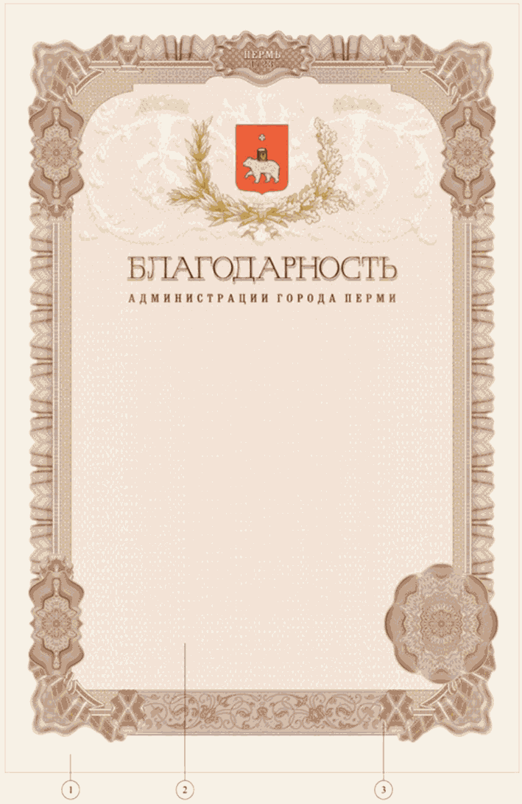

1. Бумага белая матовая.

2. Фоновая гильоширная сетка с ирисовым переходом, раскопировкой линий.

3. Гильоширная рама с ирисовым переходом, комбинированная из контурных и директных элементов.

УТВЕРЖДЕНО

Постановлением

администрации города Перми

от 26.10.2018 N 835

ПОЛОЖЕНИЕ

О БЛАГОДАРНОСТИ ФУНКЦИОНАЛЬНОГО И ТЕРРИТОРИАЛЬНОГО ОРГАНА

АДМИНИСТРАЦИИ ГОРОДА ПЕРМИ

|  |  |  |  |
| --- | --- | --- | --- |
|  |  | Список изменяющих документов  (введено [Постановлением](consultantplus://offline/ref=0174B6195048AD9E79B9268932DA10A4E8527A2C047C3B1C83A512552BEB72321D986864F48293645EF218B8F51C748F9FA9B8FFCD831B673FBEB8D7I0h7H) Администрации г. Перми от 14.07.2023 N 600) |  |

I. Общие положения

1.1. Настоящее Положение о благодарности функционального и территориального органа администрации города Перми (далее - Положение, Благодарность ФО, ТО) устанавливает порядок представления к поощрению и поощрения Благодарностью ФО, ТО руководителями функциональных и территориальных органов администрации города Перми.

1.2. Благодарность ФО, ТО является формой поощрения за заслуги в реализации вопросов местного значения и осуществлении иных полномочий администрации города Перми, относящихся к компетенции соответствующего функционального, территориального органа администрации города Перми.

1.3. Благодарностью ФО, ТО поощряются граждане Российской Федерации, лица без гражданства (далее - физические лица) и организации независимо от их организационно-правовой формы и формы собственности (далее - юридические лица).

1.4. Правом поощрения физических и юридических лиц благодарностью ФО, ТО наделяются руководители функциональных и территориальных органов администрации города Перми (далее - Руководители ФО, ТО).

II. Порядок представления к поощрению Благодарностью ФО, ТО

2.1. Инициаторами поощрения Благодарностью ФО, ТО могут выступать органы местного самоуправления, в том числе функциональные и территориальные органы администрации города Перми, функциональные подразделения администрации города Перми, организации, учреждения, предприятия независимо от их организационно-правовых форм и форм собственности (далее - инициатор награждения).

2.2. Инициатором награждения в адрес Руководителей ФО, ТО в срок не позднее чем за 15 дней до предполагаемой даты вручения направляется сопроводительное письмо о поощрении Благодарностью ФО, ТО с указанием фамилии, имени, отчества (при наличии), полного наименования должности (при наличии), места работы (рода деятельности) физического лица, либо полного наименования юридического лица, примерного текста, места, даты, времени проведения мероприятия, на котором планируется вручение, фамилии, имени, отчества (при наличии) и номера телефона лица, являющегося исполнителем, с приложением характеристики о заслугах и достижениях физического или юридического лица в произвольной форме (далее - предложение о поощрении).

2.3. Поступившее предложение о поощрении с резолюцией Руководителей ФО, ТО направляется в структурное подразделение соответствующего функционального либо территориального органа администрации города Перми (далее - Подразделение ФО, ТО) для проверки на соответствие требованиям, установленным настоящим Положением.

2.4. Подразделение ФО, ТО осуществляет проверку предложений о поощрении на соответствие требованиям, установленным настоящим Положением, и в случае их соответствия оформляет Благодарность ФО, ТО в порядке, предусмотренном разделом 3 настоящего Положения.

2.5. В случае если инициатором награждения является Руководитель ФО, ТО, то по его поручению Подразделение ФО, ТО подготавливает проект текста Благодарности ФО, ТО и оформляет Благодарность ФО, ТО в порядке, установленном разделом 3 настоящего Положения.

2.6. Несвоевременное представление предложения о поощрении или отсутствие заслуг и достижений, указанных в пункте 1.2 настоящего Положения, являются основаниями для оставления предложения о поощрении без удовлетворения или возвращения на доработку Подразделением ФО, ТО в течение 10 дней со дня регистрации сопроводительного письма о поощрении Благодарностью ФО, ТО.

III. Порядок оформления и вручения Благодарности ФО, ТО

3.1. Благодарность ФО, ТО оформляется на бланке установленной формы согласно приложению к настоящему Положению и подписывается соответствующим Руководителем ФО, ТО.

3.2. Подписанная Благодарность ФО, ТО оформляется Подразделением ФО, ТО в рамку.

3.3. Благодарность ФО, ТО вручается в торжественной обстановке соответствующим Руководителем ФО, ТО либо иным уполномоченным им лицом.

3.4. Изготовление бланков Благодарности ФО, ТО, приобретение рамок производится за счет сметы соответствующего функционального либо территориального органа администрации города Перми.

Учет и хранение бланков Благодарности ФО, ТО, рамок обеспечивается соответствующим функциональным либо территориальным органом администрации города Перми.

Приложение

к Положению о благодарности функционального

и территориального органа

администрации города Перми

ОБРАЗЕЦ

бланка благодарности функционального и территориального

органа администрации города Перми с описанием

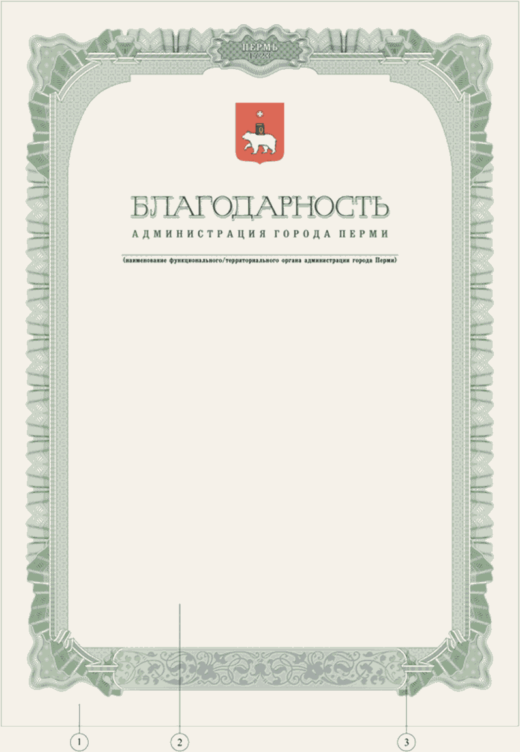

1. Бумага белая матовая.

2. Фоновая гильоширная сетка с ирисовым переходом, раскопировкой линий.

3. Гильоширная рама с ирисовым переходом, комбинированная из контурных и директных элементов.